附件一：
四川省高等教育自学考试受理更改考籍、课程免试、省际转考等相关规定和要求

- 更改考籍

(一)更改考籍是指对考生的姓名、性别、民族及证件号有误的个人信息进行更改。电子照片一经采集，原则上不得更改，仅毕业审核中因“考籍照片不符合要求”原因未通过审核的，本人可持相关材料到报名注册地考试机构申请更换照片。
(二)提交材料
1.《四川省高等教育自学考试更改考籍申请表》（表1）2份。
2. 姓名中同音字的更改：出示本人有效身份证件或户口簿原件，并提交复印件2份。
3. 因公安机关更改户籍信息，需要更改姓名、身份证号码等考籍信息的：出示本人有效居民身份证、户口簿原件，并提交复印件各2份，户籍所在地公安部门出具的更改户籍证明（人口信息户籍证明），加盖当地公安机关户口专用印章（红印），并有经办人签名。
4. 性别、民族的更改：出示本人有效身份证件，并提交复印件2份。
5. 毕业审核中因“考籍照片不符合要求”申请更换照片，需提交：
（1）《四川省高等教育自学考试更换照片申请表》（表2）2份;
（2）考生本人着正装免冠浅蓝底标准证件电子版照片（文件名：准考证号.jpg）1份;
（3）出示本人有效身份证件，并提交复印件2份。
6．考试机构因工作原因造成考生的考籍信息注册错误的。由该机构提交书面说明情况，并由经办人、分管领导签字，加盖公章。

二、课程免试
（一）课程免试是指考生将本人已合格的课程成绩，按照自学考试的有关规定，免试需要考试的相关课程。
（二）免试类型
1．自考在籍生：指将某一在籍准考证内的课程合格成绩转移至另一在籍准考证中。免试成功后，原准考证号内将不再有该课程合格成绩。
2．自考毕业生：指我省2005年6月30日以后毕业的自考生课程免试。2005年6月30日以前毕业的自考生在“免试类型”的“其他学历证书”申请免试。
3．非学历证书：指用按我省高等教育自学考试规定的有关教育部颁发或认可的证书（表3）免试。且证书必须能够在教育部考试中心综合查询网（http://chaxun.neea.edu.cn/examcenter/main.jsp）上查实。
4．其他学历证书：指用国家承认学历的国民教育系列的毕业证书或全日制普通高等学校的本、专科肄业（结业）证书免试，且证书必须能够在中国高等教育学生信息网（http://www.chsi.com.cn）上查实。
5．外省自考生：指已在2016年以前成功办理外省考籍（纸质档案）转入我省的考生，按我省高等教育自学考试规定办理的免试。
（三）提交材料：
1．《四川省高等教育自学考试课程免考申请表》（表4）2份；
2．出示本人有效身份证件，并提交复印件2份。
3．国家承认学历的国民教育系列的毕业生，须出示毕业证书原件，提交毕业证书及相应的学籍档案复印件2份。肄业生、结业生必须出示证书原件及原高等学校教务部门出具的证明材料，提供相应的学籍档案。考生的学籍档案应出自该生所在单位组织人事部门（当地人才交流中心或原学校教务部门）的材料为准。材料必须注明：“其材料确系XXX人事档案或学校学籍档案的原始复印件”（若学籍材料复印件有数张，则每张均应有考生的姓名或由复印单位盖章），加盖公章（红印），经办人签名。
4．获得教育部颁发或认可的有关证书者，申请课程免试时应出示证书原件，并提交复印件2份。
5．通过2016年以前已转入的外省纸质档案办理课程免试的考生，应出示外省转入的介绍信原件，并提交复印件1份。

三、省际电子转考
省际电子转考是指自学考试在籍考生离开原报考省（区、市），将考籍电子档案转移到其他省（区、市），继续参加高等教育自学考试。
（一）考籍转出
1.转出要求
我省高等教育自学考试在籍考生符合下列要求的，可申请办理考籍转出手续：
（1）考生应取得拟转入省（区、市）考籍；
（2）考生应在我省取得一门或一门以上统考课程合格成绩；
（3）我省同一准考证下的考籍只能转出到同一个省（区、市）；
（4）考籍转出成功的考生须在转入省（区、市）受理考籍转入申请时间内，按照转入省（区、市）的相关规定办理转入确认手续。
2.以下情况不得转出：
（1）考生提供的转入省（区、市）考籍信息与我省不一致；
（2）我省考籍基本信息（含照片）不全或有误，考试信息中在2016年里所取得的课程合格成绩未采集笔迹信息的；
（3）考生在因违反有关考试管理规定被暂停考试或者延迟毕业期间；
（4）已经取得某专业全部课程合格成绩的考生，只能在我省申请办理毕业证书；
（5）免考取得的课程合格成绩；
（6）未通过理论课程考核的，其对应的实践环节考核成绩；
（7）毕业论文成绩；
（8）不属于国家统一编码的课程；
（9）考生办理转入手续未满一年的；转入课程已经办理了转免考的。
3.提交材料：
（1）《四川省高等教育自学考试考籍转出登记表》（表5）3份；
（2）出示有效居民身份证件、转入地准考证原件或转入地在籍证明、课程成绩合格证书或证明原件，并提交复印件各1份；
（3）在2016年参加四川省高等教育自学考试统考并取得合格成绩的考生，需填写《四川省高等教育自学考试笔迹采集卡》（表6）1份；
（4）《四川省高等教育自学考试考籍转出材料粘贴表》（表7）1份。
（二）考籍转入
1.转入要求
需将考籍转入我省并申请毕业的考生，应在符合下列要求的条件下，先在转出省办理考籍转出手续，再在我省申请办理考籍转入手续：
（1）考生已经取得我省高等教育自学考试考籍；
（2）考生外省转入我省的电子档案信息，以转出省（区、市）通过全国“省际电子转考平台”交换的电子档案为准；
（3）转入考生应在受理免考及省际电子转考工作期间，到考籍注册地省（区、市）办理考籍转入申请手续确认转入专业及科目，并填写《四川省高等教育自学考试考籍转入材料粘贴表》（表8）；
（4）转考考生应在我省取得专科不少于5门、本科不少于4门的合格成绩，方可申请办理毕业手续；
（5）已在2016年以前成功办理外省考籍（纸质档案）转入的考生，按外省自考生免试类型办理课程免试，无需再办理考籍转入手续。
2.以下情况不得转入：
（1）转出省考籍基本信息与我省不匹配的；
（2）考生拟转入的原外省考试合格的课程与我省现有考试课程的名称和编码不一致的；
（3）毕业论文成绩、免考合格成绩、未通过理论课程考核对应的实践环节考核成绩。
3.提交材料：
（1）出示有效居民身份证件、转入地准考证原件或转入地在籍证明、课程成绩合格证书或证明原件，并提交复印件各1份
（2）《四川省高等教育自学考试考籍转入材料粘贴表》1份；

表1

四川省高等教育自学考试更改考籍申请表
准考证号： 现注册姓名： 请时间： 年 月 日
更正内容 | 错误信息 | 正确信息 |  | 更改原因：  考生签名：  年 月 日
姓 名
居民身份证号
性 别
民 族
所附材料：1.有效居民身份证复印件  2.户口簿复印件  3.户籍所在地公安部门出具的相关证明材料（加盖户籍专用章鲜章） | 县（市、区）招考办意见：  经办人：  单位  年 月 日 |  | 市（州）招考办、高校自考办意见：  经办人： 单位  年 月 日
注：此表一式两份。一份市（州）招考办、高校自考办留存，一份上交省教育考试院.

表2
四川省高等教育自学考试更换照片申请表
市州（高校）名称： 年 月 日
准考证号 | 姓名 | 性别 | 民族 | 身份证号
申请原因：
身份证复印件（背面）
粘贴处
身份证复印件（正面）
粘贴处

电子照片
本人以上所提供的个人信息真实准确，如有不实信息，本人原承担全部后果。
考生签名： 联系电话： 年 月 日
市州（高校）审核意见：
审核人： 年 月 日

表3
教育部颁发非学历证书免考高等教育自学考试
相关课程一览表
取得的非学历证书 | 免考高等教育自学考试课程 |  | 课程  代码 | 折换  分数
PETS—2合格证书 | 英语（一） |  | 00012 | 75
PETS—2笔试合格证书 | 英语（一） |  | 00012 | 65
PETS—3合格证书 | 英语（一） |  | 00012 | 85
 | 英语（二） |  | 00015 | 75
PETS—3笔试合格证书 | 英语（一） |  | 00012 | 75
 | 英语（二） |  | 00015 | 65
PETS—4合格证书 | 英语（一） |  | 00012 | 95
 | 英语（二） |  | 00015 | 85
 | 综合英语（一） |  | 00794 | 65
PETS—4笔试合格证书 | 英语（一） |  | 00012 | 85
 | 英语（二） |  | 00015 | 75
PETS—5合格证书 | 英语（一） |  | 00012 | 95
 | 英语（二） |  | 00015 | 95
 | 综合英语（一） |  | 00794 | 75
 | 综合英语（二） |  | 00795 | 65
PETS—5笔试合格证书 | 英语（一） |  | 00012 | 95
 | 英语（二） |  | 00015 | 85
 | 综合英语（一） |  | 00794 | 70
 | 综合英语（二） |  | 00795 | 60
大学英语四级证书  CET-4 | 英语（一） |  | 00012 | 90
 | 英语（二） |  | 00015 | 80
 | 综合英语（一） |  | 00794 | 70
大学英语六级证书  CET-6 | 英语（一） |  | 00012 | 95
 | 英语（二） |  | 00015 | 85
 | 综合英语（一） |  | 00794 | 75
 | 综合英语（二） |  | 00795 | 70
全国计算机等级考试一级合格证书（含一级B）NCRE-1 | 计算机应用基础 |  | 00018 | 75
 | 计算机应用基础（实践） |  | 00019 | 75
全国计算机等级考试二级合格证书NCRE-2 | 计算机应用基础 |  | 00018 | 85
 | 计算机应用基础（实践） |  | 00019 | 75
 | 管理系统中计算机应用 |  | 00051 | 75
 | 管理系统中计算机应用（实践） |  | 00052 | 75
 | 计算机应用技术 |  | 02316 | 75
 | 计算机应用技术上机 |  | 02317 | 75
全国计算机等级考试三级以上合格证书NCRE-3 | 计算机应用基础 |  | 00018 | 95
 | 计算机应用基础（实践） |  | 00019 | 75
 | 管理系统中计算机应用 |  | 00051 | 85
 | 管理系统中计算机应用（实践） |  | 00052 | 75
 | 计算机应用技术 |  | 02316 | 85
 | 计算机应用技术上机 |  | 02317 | 85
大学外语四级证书（非英语语种） | 英语本科专业名称相同的第二外语课程 | 俄语 | 00839 | 75
 |  | 日语 | 00840 | 75
 |  | 法语 | 00841 | 75
 |  | 德语 | 00842 | 75
大学外语六级证书（非英语语种） | 英语本科专业名称相同的第二外语课程 | 俄语 | 00839 | 85
 |  | 日语 | 00840 | 85
 |  | 法语 | 00841 | 85
 |  | 德语 | 00842 | 85

附件4

四川省高等教育自学考试课程免试申请表
受理课程免试单位： 年 月 日
姓名 |  | 性别 |  |  |  | 报考  专业 |  |  |  |  | 层次 |  |  |  |  | 准考证号
自考毕业生主考院校 |  |  |  |  |  |  |  |  |  |  |  |  | 毕业专业 |  |  |  |  |  | 学历  层次
非自考毕业生毕业院校
毕业  时间 |  |  |  |  |  |  | 毕业证  书号码 |  |  |  |  |  |  |  |  | 通讯地址或  联系电话
申请免试课程名称 |  |  | 课程名称
 |  |  | 课程码
原曾学过的课程及成绩 |  |  | 课程名称
 |  |  | 课程码
 |  |  | 成绩
自考生原报考专业(未毕业)名称 |  |  |  |  |  |  |  |  |  |  |  | 原准考  证 号
证明材料及附件名称 |  |  |  |  |  |  |  |  |  |  |  |  |  |  |  |  |  | 证明材料共 份 页
招考办意见  县（市、区） |  |  | 经办人签名: 单位  年 月 日 |  |  |  |  |  |  | 审核意见  高校自考办  市（州）招考办 |  |  |  | 经办人签名: 单位  年 月 日
省教育考试院审核意见 |  |  | 单 位 盖 章 经办人签名: 年 月 日
备注
填表说明：1.考生填写一式一份，省教育考试院的审核结果，可在系统（https://zk.sceea.cn）考生端查询；
2.外省转入仅限已在2016年前成功办理外省考籍转入我省的考生，按转免考要求办理手续；
3.自考毕业生和非自考毕业生按表要求如实填写原毕业时间和毕业证书号等毕业信息，其信息能在学信网（http://www.chsi.com.cn）查实。
表5
四川省高等教育自学考试考籍转出登记表
转出编号：
姓名 |  |  |  | 性别 |  | 出生日期 |  |  |  |  | 照片
身份证号 |  |  |  |  |  | 联系电话
准考证号 |  |  |  |  |  | 专业代码
专业层次 |  | □本科 □专科 |  |  |  | 专业名称
转出地 |  | 省（区、市） |  |  |  | 转出原因
合格课程及成绩
序号 | 课程代码 |  | 课程名称 |  |  |  |  | 学分 | 成绩 |  | 合格时间
奖惩情况
转入地 |  | 省（区、市） |  |  |  |  | 转入地准考证号
转入地专业名称 |  |  |  |  |  |  | 转入地专业代码
转入地专业层次 |  |  | □本科 □专科
第1页 共2页
1. 以上内容经本人核对，准确无误。
2. 本人同意按照转考规定办理转考手续。
3. 未按转入地要求按期完成转入现场确认，视同放弃转考申请，个人承担后果。

转考考生签名：
年 月 日
县（市、区）招考办意见  经办人： （单位署章） 年 月 日 | 市（州）招考办、高校自考办意见  经办人： （单位署章） 年 月 日
省教育考试院意见
经办人： 审核人：
年 月 日 年 月 日
备注：

注：此表一式三份，各单位逐级留底备查。

第2页 共2页
表6

四川省高等教育自学考试笔迹采集卡
姓名： 准考证号： 专业（及编码）：
考试时间： 考试科目（及编码）：
请用黑色签字笔或钢笔认真、完整地将以下文字抄写在指定区域内：
我知晓并同意《考生须知》中的有关规定和纪律要求，保证诚信考试，在考试中自觉遵守考试的各项规定，如有违反，接受《国家教育考试违规处理办法》的处罚。
抄写：
签名： 日期： 年 月 日

注：此表一式三份，必须由考生本人亲自填写，若笔迹不实造成考籍不能转出的，后果由考生自己承担。

表7

四川省高等教育自学考试考籍转出材料粘贴表
准考证号 | 姓名 | 身份证号 | 转入地
身份证复印件（背面）
粘贴处

身份证复印件（正面）
粘贴处

转入地准考证复印件
粘贴处

考生签名： 联系电话：
年 月 日
县（市、区）招考办意见：
经办人： 年 月 日
市（州）招考办、高校自考办意见： 经办人： 年 月 日
注：此表一式三份，转出课程成绩合格证复印件请粘贴背面，各单位审核原件后签署意见并署章。

表8

四川省高等教育自学考试考籍转入材料粘贴表
准考证号 | 姓名 | 身份证号 | 转出地
身份证复印件（背面）
粘贴处

身份证复印件（正面）
粘贴处

转出地准考证复印件
粘贴处

考生签名： 联系电话：
年 月 日
县（市、区）招考办意见：
经办人： 年 月 日
市（州）招考办、高校自考办意见：
经办人： 年 月 日
注：本表一式三份，各单位审核原件后签署意见并署章。

表9

四川省高等教育自学考试（应用型）

更改专业编码申请表
准考证号 |  | 身份证号
姓名 |  | 联系电话
原报考专业名称 |  | 原报考专业编码
拟毕业专业名称 |  | 拟毕业专业编码
申请原因：

考生签字：
年 月 日
主考院校审批意见：

经办人：
(单位盖章)
年 月 日

附件二
新版高等教育自学考试管理信息系统考生端操作说明

一、登录
考生端地址：https://zk.sceea.cn/（推荐使用谷歌浏览器和火狐浏览器）
(一)正常登录：
考生使用身份证号码为账号，身份证号码后六位为密码登录。例：身份证号码：51072219****121234，账号则为：51072219****121234，密码为：121234
（二）登录失败：
1. 身份证号码有误：未采集有效身份证号码或提供身份证号码无法通过验证的，由考生本人到报名注册地考试机构采集正确身份证号码后，由报名注册地生成账号后再进行登录。
2. 忘记密码：已经登录过本系统并注册成功的考生，若忘记登录密码可用注册时填写的联系电话找回密码。找回密码入口如图1（注：找回密码时第一个输入框里是填“账号”并非“联系电话”）

图1

登录流程图：
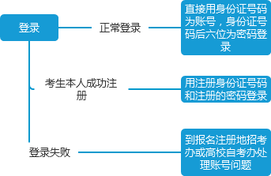
二、切换准考证

该功能用于考生切换准考证使用。

操作如图：
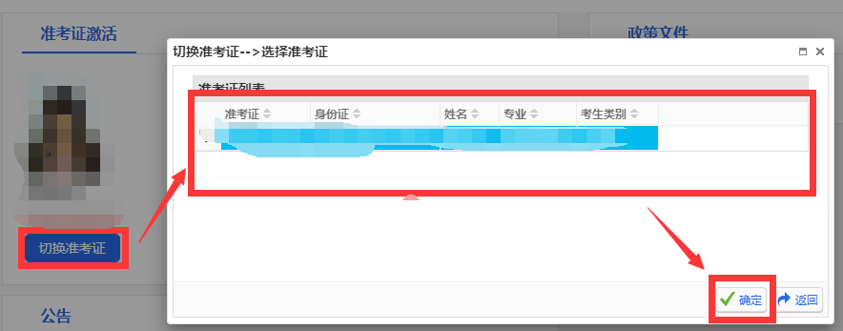

三、考籍管理

说明：
1.每个考籍管理的申请都有其申请的时间，考生只能在对应的时间范围内进行操作，时间范围外只能查看数据。
如图所示：
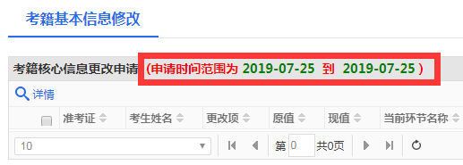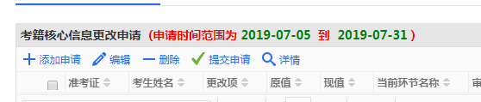
2. 考生提交审核后将无法看到申请数据，待省教育考试院审核结束，并下发数据后方能查看结果。
3. 下发的每条数据都可以看到每一级的审核意见，在详情里查看。
如图所示：
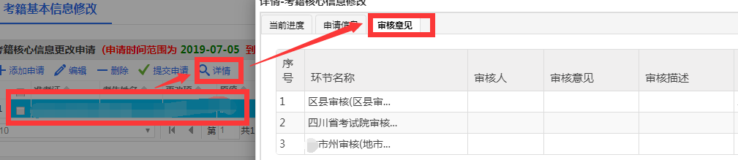
考籍业务申请流程图:
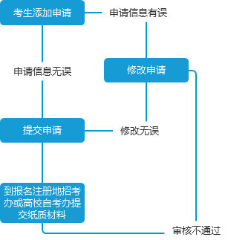
注：该流程图适用于考籍管理中，考籍基本信息修改、准考证修改申请、省际转出申请、课程免试申请、前置学历申请、毕业申请功能。

课程替代操作流程图:
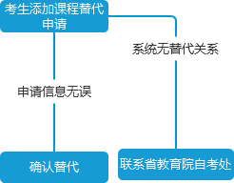
注： 该流程图适用于考籍管理中，课程替代功能。

